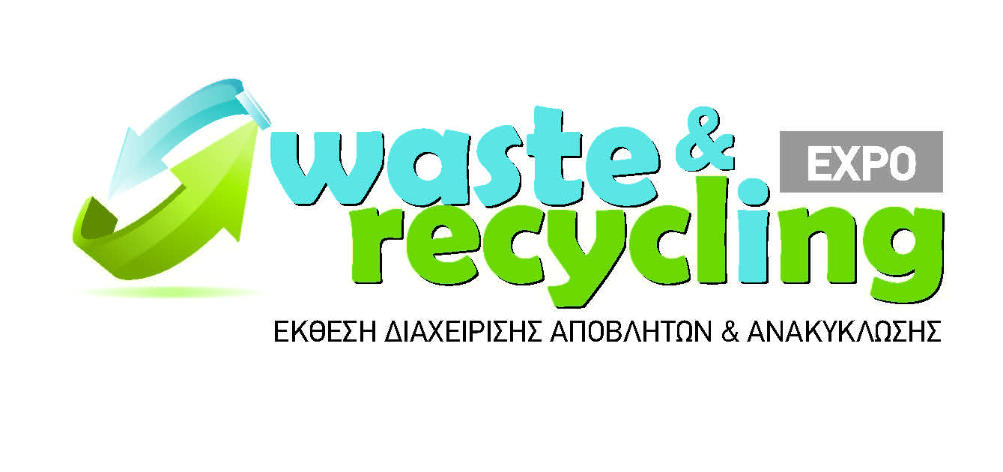
ΔΕΛΤΙΟ ΤΥΠΟΥ

Για πρώτη φορά στην Ελλάδα θα πραγματοποιηθεί από 22 έως 24 Μαΐου, στο εκθεσιακό Κέντρο ΞΙΦΑΣΚΙΑΣ-Ελληνικό, η έκθεση WASTE & RECYCLING Expo από την εταιρία διοργάνωσης εκθέσεων EXPO LINE.

H WASTE & RECYCLING Expo επιδιώκει να αναδείξει τα μέσα και τις τεχνολογίες:

- Για την αποτελεσματική & ορθολογική διαχείριση των αποβλήτων, τη μεγιστοποίηση ανάκτησης υλικών & ενέργειας, καθώς και την ελαχιστοποίηση των περιβαντολλογικών επιπτώσεων
- Για την αξιοποίηση των αστικών απορριμμάτων με την διαδικασία της εναλλακτικής διαχείρισης & ανακύκλωσης.

Η εκθεσιακή πλατφόρμα της WASTE & RECYCLING Expo ως σημείο συνάντησης:

- Επιχειρηματιών
- Στελεχών Δημόσιων & Ιδιωτικών επιχειρήσεων
- Φορέων & Οργανισμών Τοπικής Αυτοδιοίκησης

φιλοδοξεί να αποτελέσει το βήμα για την παρουσίαση λύσεων, υπηρεσιών και τεχνολογιών, που συμβάλλουν στην αειφορία και προωθούν την επιχειρηματική ανάπτυξη σε έναν από τους πλέον δυναμικού κλάδους της Ευρωπαϊκής οικονομίας.

Για περισσότερες πληροφορίες σχετικά με την διοργάνωση επισκεφτείτε την ιστοσελίδα μας www.expoline.gr



ΔΙΟΡΓΑΝΩΣΗ ΕΚΘΕΣΕΩΝ
T: +30 210 66 19 827, F: +30 210 66 19 827
Ε-mail: info@expoline.gr, web site: www.expoline.gr

